‏‏‏‏‏‏‏י"ז אדר ב תשפ"ד
‏27 מרץ 2024

הנדון: בקשה לפי חוק חופש המידע, התשנ"ח- 1998

במענה לפנייתך שבסימוכין, למשרד הרווחה והביטחון והחברתי (להלן: "המשרד") בהתאם לחוק חופש המידע תשנ"ח-1998, (להלן: "החוק"). נשיב כדלקמן:
מצ"ב פרוטוקול מס' 219/2022.
כמו כן על פי סעיף 9 (א) (3) לחוק חופש המידע, הושחרו שמות העמותת שנפסלו במכרז, מחשש לפגיעה בפרטיותם.

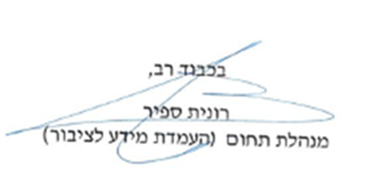
אנו מודים על הסבלנות,

